Anexa 21 – Hartă forme de relief

Hartă forme de relief*

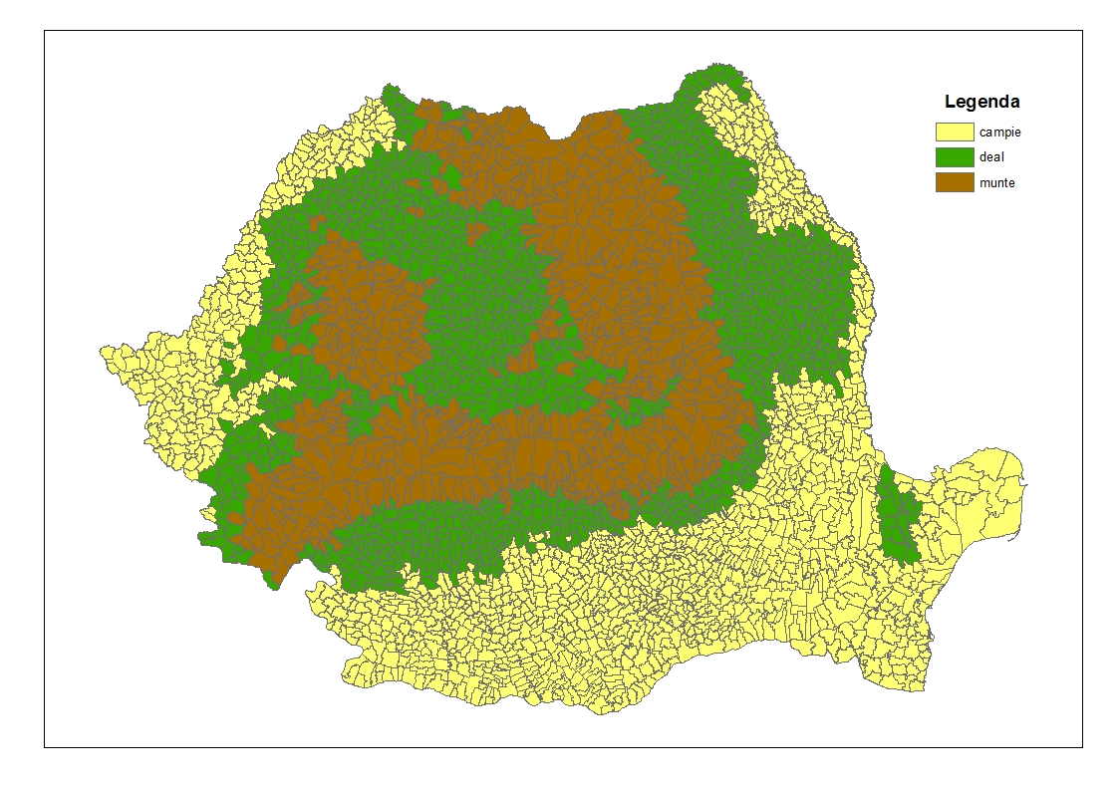
*Harta este elaborată pe baza datelor corespondente din fișierul ListaAtributeUAT_M.8.1.xls (publicat pe site-ul APIA, www.apia.org.ro)

